Classe inversée – La drépanocytose
Séance en distanciel

- Visionner la vidéo sur EDPUZZLE à l’aide du lien suivant et répondre aux questions qui y sont intégrées.

Vidéo sur les origines de la drépanocytose  Nom de la vidéo sur EDPUZZLE :  « la drépanocytose » | https://edpuzzle.com/media/602d883c3e3b68425b4dd24d

- Répondre aux questions de la première partie de l’Activité Technologique sur les signes cliniques de la maladie.

Cas clinique : M. X est atteint d’’une maladie grave chronique appelée drépanocytose C’est une maladie héréditaire qui est apparue initialement en Afrique et en Inde mais également en Amérique du Sud (surtout au Brésil). Depuis, et principalement suite aux mouvements de populations, cette pathologie est devenue particulièrement fréquente dans les populations d’origine antillaise et méditerranéenne.
Cette maladie se manifeste par une obstruction des vaisseaux sanguins les plus fins entraînant des douleurs et pouvant conduire à de graves crises vaso-occlusives avec complications chroniques (infarctus, insuffisance rénale, insuffisance respiratoire…). On observe également une anémie, dite anémie falciforme liée à une destruction des globules rouges anormaux (plus rigides et donc plus fragiles), qui se traduit par une asthénie, des vertiges et des essoufflements.
Ces manifestations apparaissent sous forme de crises d’intensité variables selon les personnes et selon les moments d’apparition. Les patients drépanocytaires ont également une sensibilité accrue aux infections.
Il n'existe aucun traitement des causes de cette maladie. C'est pourquoi l'essentiel du traitement consiste en la prise en charge des symptômes. La transfusion simple reste le seul traitement d'urgence en cas d'anémie profonde. La greffe de moelle est réservée aux cas les plus graves.

  - Rechercher les définitions des termes en gras dans le cas clinique présenté ci-dessus.

  - Souligner dans le texte, les symptômes de la maladie.

  - Comparer les observations microscopiques des frottis sanguins d’un individu sain (document 1a) et d’un individu atteint de drépanocytose (document 1b).

  - Rappeler le rôle des hématies.

  - Justifier l’affirmation suivante « L’anémie se traduit par des vertiges, des essoufflements et une asthénie ».

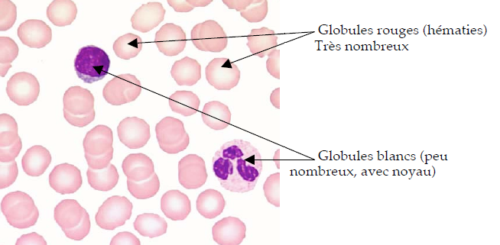
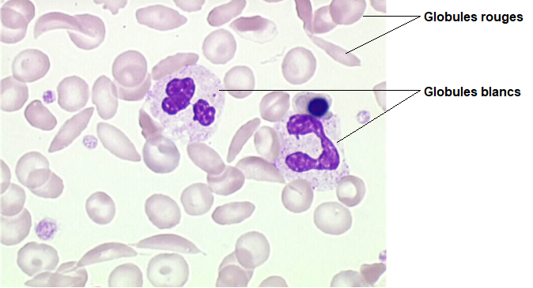

Document 1a

Document 1b

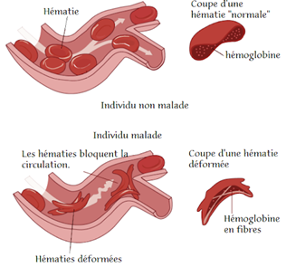

Les globules rouges normaux sont des cellules rondes, biconcaves, dépourvues de noyau.
Ces cellules sont souples et déformables. Leur diamètre correspond au diamètre des plus petits vaisseaux sanguins : les capillaires.

Document 2 : Circulation sanguine chez un individu sain et malade

  - Justifier l’affirmation suivante à partir des informations présentées dans le document 2 : « Les globules rouges déformés sont responsables de l’obstruction des vaisseaux sanguins ».

  - Emettre une hypothèse sur l’origine de la déformation des globules rouges à partir de l’analyse du document 2.

